Статья – обобщение опыта на тему «Лэпбук – как современное средство обучения и развития дошкольников».
"Чудо - папку открываю, все что знаю, вспоминаю."
Проблема формирования познавательной активности детей дошкольного возраста очень актуальна в наше время. Исследования свидетельствуют о значительном снижении познавательной активности детей. У детей недостаточно сформирована потребность в самостоятельном познании окружающей действительности. Делая упор на сознательную поисковую активность и продуктивное мышление ребенка, целенаправленно устремляя их на достижение определенных познавательных задач, можно добиться ожидаемых положительных результатов в любом виде деятельности.
Развивающая педагогика, основанная на требованиях федерального государственного образовательного стандарта к дошкольному образованию, существенно изменила подход к организации образовательной деятельности в дошкольной образовательной организации. Сегодня государством поставлена задача – подготовить совершенно новое поколение: активное, любознательное. Современному ребенку необходимо не столько много знать, сколько последовательно и доказательно мыслить, проявлять умственное напряжение. Содержание и методы обучения дошкольников направлены на развитие внимания, памяти, творческого воображения, на выработку умения сравнивать, выделять характерные свойства предметов, обобщать по определенному признаку, получать удовлетворения от найденного решения. Когда ребенок сам действует с объектами, он лучше познает окружающий мир, поэтому приоритет в работе с детьми следует отдавать практическим методам обучения.
В связи с этим перед нами педагогами стоит задача поиска новых нестандартных форм взаимодействия с воспитанниками. На смену традиционному образованию приходит продуктивное обучение, которое направлено на развитие творческих способностей, формирование у дошкольников интереса к созидательной деятельности.
С использованием лэпбука непосредственно образовательная деятельность становится интересная для детей, специально организованная воспитателем специфическая детская деятельность, подразумевающая их активность, деловое взаимодействие и общение, накопление детьми определенной информации об окружающем мире, формирование определенных знаний, умений и навыков. Но процесс обучения остается.
В таком алгоритме возможно проведение интересной познавательной непосредственно образовательной деятельности в игровой форме на любую тему. При этом лэпбук — это не просто поделка. Это наглядно-практический метод обучения, заключительный этап самостоятельной или совместной исследовательской работы, которую каждый ребенок проделал в ходе изучения данной темы. Чтобы заполнить эту папку, малышу нужно будет выполнить определенные задания, провести наблюдения, изучить представленный материал. Создание лэпбука помогает закрепить и систематизировать изученный материал, а рассматривание папки в дальнейшем позволит быстро в игровой форме освежить в памяти пройденные темы.
Лэпбук отвечает всем требованиям ФГОС ДО к предметно-развивающей среде:
Информативен, полифункционален: способствует развитию творчества, воображения.
пригоден к использованию одновременно группой детей (в том числе с участием взрослого как играющего партнера)
обладает дидактическими свойствами. Несет в себе способы ознакомления с цветом, формой и т.д.
является средством художественно-эстетического развития ребенка, приобщает его к миру искусства
вариативной (есть несколько вариантов использования каждой его части)
его структура и содержание доступно детям дошкольного возраста
обеспечивает игровую, познавательную, исследовательскую и творческую активность всех воспитанников.

В дословном переводе с английского языка лэпбук означает «книга на коленях», или как его еще называют тематическая папка или коллекция маленьких книжек с кармашками и окошечками, которые дают возможность размещать информацию в виде рисунков, небольших текстов, диаграмм и графиков в любой форме и на любую тему. Это книга, которую педагог собирает, склеивает ее отдельные части в единое целое, креативно оформляет, используя всевозможные цвета и формы.
Чаще всего основой для лэпбука является твердая бумага или картон.
Таким образом, можно сказать, что лэпбук — это собирательный образ плаката, книги и раздаточного материла, который направлен на развитие творческого потенциала в рамках заданной темы, расширяя не только кругозор, но и формируя навыки и умения.
Лэпбук - отличный способ закрепить определенную тему с детьми, осмыслить содержание книги, провести исследовательскую работу, в процессе которой ребенок участвует в поиске, анализе и сортировке информации.
Он помогает ребенку по своему желанию организовать информацию по теме и лучше понять и запомнить материал. Это отличный способ для закрепления материала. В любое удобное время ребенок просто открывает лэпбук и с радостью повторяет пройденное, рассматривая сделанную своими же руками книжку. Ребенок самостоятельно собирает и организовывает информацию, формируя навыки обучения.
Лэпбук хорошо подойдет для занятий в группах, где одновременно будут заняты несколько детей. Можно выбрать задания под силу каждому (одним – кармашки с карточками, а другим детям – задания, подразумевающие умение рисовать и т. д.) и сделать коллективную книжку. Лэпбук развивает творческие способности и коммуникативные навыки. И это просто интересно! Дошкольникам нужны эмоциональные, яркие и увлекательные занятия!
Чем стала привлекательна данная форма работы в ДОУ?
Во-первых, лэпбук помогает ребенку по своему желанию организовать информацию по интересующей его теме, лучше понять и запомнить материал.
Во-вторых, это отличный способ для повторения пройденного материала. В любое удобное время ребенок просто открывает лэпбук и с радостью повторяет пройденное, рассматривая сделанную своими же руками книжку.
В-третьих, ребенок самостоятельно собирает и организовывает информацию.
В-четвертых, можно выбрать задания под силу каждому (для малышей – кармашки с карточками или фигурками животных, например, а старшим детям – задания, подразумевающие умение писать и т. д.)
Ну и в конце концов, это просто интересно!
результате данной технологии у детей развиваются универсальные умения, такие как:
- умение планировать предстоящую деятельность;
- договариваться со сверстниками;
- распределять обязанности;
- искать нужную информацию, обобщать её, систематизировать;
- самостоятельно давать объяснения на возникающие вопросы;
- принимать собственные решения, опираясь на свои знания и умения;
- используя устную речь, выражать свои мысли и желания.
Преимущества использования лэпбуков:
- ребенок самостоятельно собирает нужную информацию;
- структурирует большой объем данных;
- побуждает интерес у детей к познавательному развитию;
- может разнообразить занятие или совместную деятельность со взрослыми;
- развивает креативность и творческое мышление;
- простой способ запоминания;
- объединяет людей для увлекательного и полезного занятия.
Эффективно использовать лэпбук можно как для коллективной работы, групповой, подгрупповой, индивидуальной, так и для самостоятельной работы.
Чтобы полностью раскрыть тему, необходим подробный план того, что должен включать в себя лэпбук.
Пример плана создания лэпбука «Куда спешишь, муравей?»
1.Подбор материалов
- картон-основа (картонная папка или лист плотной бумаги формата А3);
- бумага (белая, цветная, бумага для скрапбукинга с различными расцветками и текстурой);
- принтер и/или ручки, карандаши, фломастеры, краски;
- обычные и фигурные ножницы;
- клей и/или скотч;
- степлер;
- декоративные элементы по необходимости (пуговицы, пайетки, брадсы, подвески, скрепки, засушенные листья, наклейки, вырезанные из журналов тематические картинки ит.д)
2.Выбор темы
3.Создание макета
4.Шаблон для лэпбука
5.Паспорт лэпбука

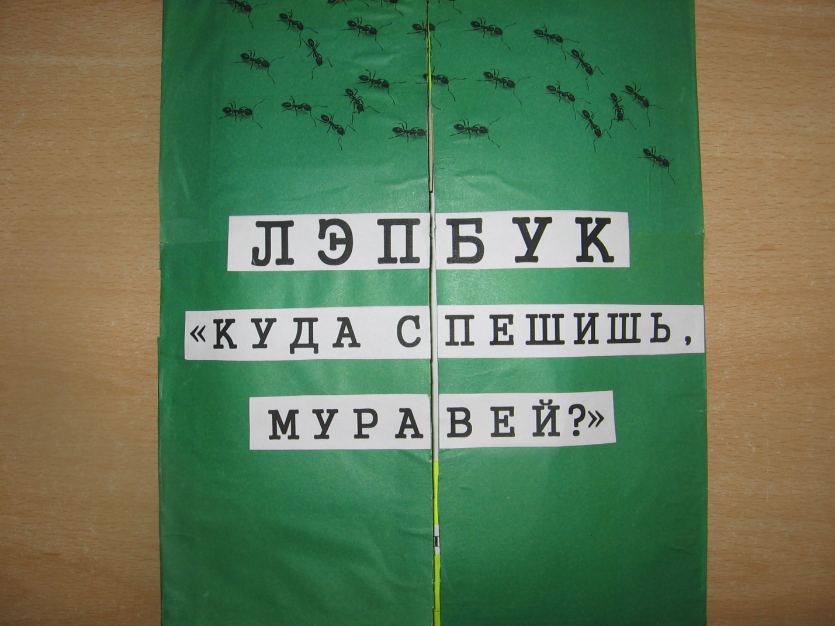

В лэпбук «Куда спешишь муравей?» входят такие задания как:
1.Как устроен муравейник
2.Цикл развития муравья
3.Строение муравья
4.Питание муравьёв
5.Виды муравьёв
6.Игра «Кто лишний»
7.Игра «Собери картинку»
8.Игра-лабиринт «Помоги муравью»
9.Загадки про муравьёв


